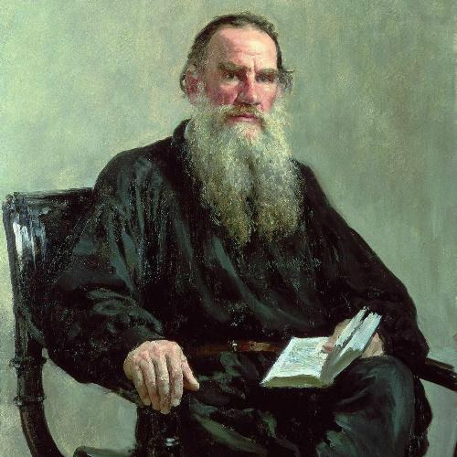
Л.Н. Толстой Роман-эпопея «Война и мир»
Роман Л.Н. Толстого «Война и мир» стал одним из самых известных произведений не только отечественной, но и мировой литературы. Воссоздав масштабную картину событий, от которых в начале XIX века содрогнулась Европа, автор сумел в то же время мастерски передать переживания своих героев, нарисовать яркие образы и трагические судьбы представителей народа. Чтобы добиться такого эффекта, Толстому понадобилось несколько лет напряженной работы.
«Война и мир»: рождение замысла
Первое свидетельство, которое позволяет говорить о времени начала работы Льва Толстого над своим самым знаменитым романом, относится к сентябрю 1863 года. В письме отца Софьи Андреевны, супруги писателя, исследователи обнаружили упоминание о задумке Толстого создать роман, относящийся к событиям 1812 года. По всей видимости, автор обсуждал свои замыслы с близкими.
Через месяц сам Толстой писал одной из своих родственниц о том, что чувствует себя свободным и готовым к предстоящей работе. Работой писатель называет роман, повествующий о начале XIX века. Судя по письму, Толстой обдумывал идею произведения с начала осени, отдавая ей все силы своей души.
Напряженная и увлекательная работа над романом «Война и мир» длилась семь долгих лет. Об истории создания произведения можно судить по архиву Толстого, в котором сохранилось несколько тысяч листов, исписанных мелким убористым почерком. По этому архиву можно проследить, как зарождался и менялся замысел творца.
История создания романа
С самого начала Лев Толстой рассчитывал создать произведение об одном из участников декабрьского восстания, который возвращается домой после трех десятилетий сибирской ссылки. Действие должно было начаться в конце 50-х годов, за несколько лет до отмены в России крепостного права.
Изначально произведение должно было называться «Три поры», что соответствовало этапам становления героев.
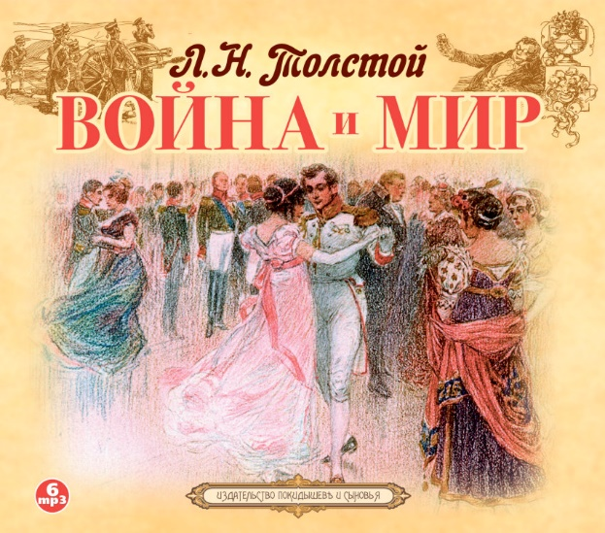
Позже Толстой пересмотрел сюжетную линию и остановился на эпохе восстания декабристов, а потом перешел к описанию событий 1812 и 1805 годов. По задумке автора, его герои должны были последовательно пройти через все наиболее важные для страны события. Для этого ему пришлось сдвинуть начало задуманной истории на полвека назад.
Как свидетельствовал сам автор, в течение первого года работы над произведением он несколько раз пробовал и вновь бросал создавать его начало. До настоящего времени сохранилось полтора десятка вариантов первых частей книги. Толстой не раз впадал в отчаяние и предавался сомнениям, теряя надежду на то, что сможет выразить словами мысли, которые хотел донести до читателя.
В процессе творческой работы Лев Николаевич детально изучил несметное количество фактических материалов, включая мемуары, письма, реальные исторические документы. Ему удалось собрать обширную и солидную коллекцию книг, описывающих события, относящиеся к войне 1812 года.
Лев Толстой лично выезжал на место проведения Бородинского сражения, чтобы изучить и учесть в описаниях существенные детали, способные оживить повествование.
В первоначальные планы Толстого входило нарисовать в форме художественного произведения историю страны за несколько десятилетий. Но по ходу написания романа автор решил сузить временные рамки и сосредоточиться лишь на первых полутора десятилетиях своего века. Но даже в таком урезанном виде книга постепенно превращалась в эпическое произведение. В итоге получился грандиозный роман-эпопея, который положил начало новому направлению в отечественной и мировой прозе.

Краткое содержание - https://briefly.ru/tolstoi/voina_i_mir/
Полный текст - https://ilibrary.ru/text/11/index.html
Аудиокнига - https://audioknigi.club/tolstoy-lev-voyna-i-mir-prudovskiy-ilya
Характеристика героев - https://book-briefly.ru/vse-proizvedeniya/tolstoj/vojna-i-mir-geroi#i-3
http://www.literaturus.ru/p/blog-page_95.html
Анализ произведения - https://literaguru.ru/analiz-romana-tolstogo-vojna-i-mir/
Критика романа - https://malceva.jimdo.com/к-уроку-литературы/толстой-л-н/критика/
http://www.literaturus.ru/2018/01/kritika-vojna-i-mir-tolstoj-otzyvy-sovremennikov.html
Экранизация – 1965г. - режиссер Сергей Бондарчук - https://www.ivi.ru/watch/voyna_i_mir/83057
Биография писателя – http://tolstoy.ru/life/biography/
Музеи - http://tolstoy.ru/museums/
Документальный фильм о писателе - http://tvkultura.ru/brand/show/brand_id/59984
Полное собрание сочинений писателя – http://az.lib.ru/t/tolstoj_lew_nikolaewich/
Экранизации других произведений - https://www.ivi.ru/person/lev-tolstoj
Проверь себя:

https://obrazovaka.ru/test/voyna-i-mir-10-klass-s-otvetami-po-romanu.html
https://onlinetestpad.com/ru/test/8176-test-po-romanu-lntolstogo-vojna-i-mir
https://bbf.ru/tests/523/
https://meduza.io/quiz/pomnite-li-vy-voynu-i-mir
https://banktestov.ru/test/?id=28393
https://kupidonia.ru/viktoriny/test-na-znanie-vojny-i-mira
https://kupidonia.ru/viktoriny/viktorina-po-tsitatam-iz-romana-lva-tolstogo-vojna-i-mir
https://kupidonia.ru/viktoriny/viktorina-vojna-i-mir
https://moeobrazovanie.ru/viktoriny/test_po_literature_10_klass_2.html
https://ustaliy.ru/41636-2/
https://mir24.tv/news/15000975/test-vspominaem-voinu-i-mir

